Archivní číslo vzorku
Odběrové číslo vzorku | V3
Pořadové číslo karty vzorku v databázi | 48
Místo
Objekt | Deskový obraz Krista
Místo odběru popis | Počet vzorků k analýze optické a elektronové mikroskopie: 2  vzorek popis místo odběru  3 hnědo-červená kapka na čele Krista  4 zelená s lakem pozadí
Místo odběru foto
Typ díla | Závěsný obraz
Typ podložky (v případě vzorků povrchových úprav / barevných vrstev) | dřevo
Datace objektu | 2.pol. 18. století
Zpracovatel analýzy | Tišlová Renata
Datum zpracování zprávy k analýze | 15. 1. 2007
Číslo příslušné zprávy v databázi zpráv | 2007_8

Výsledky analýzy
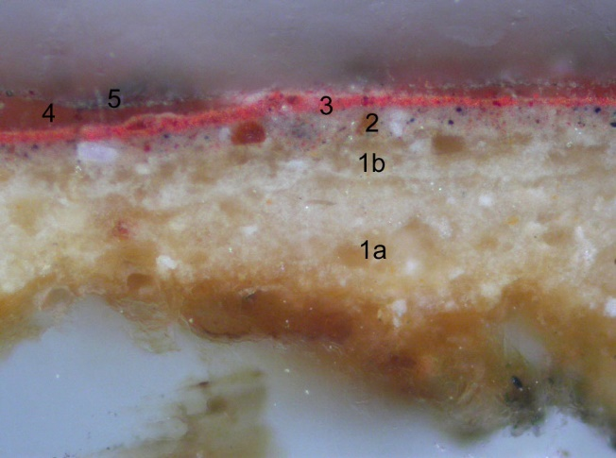  vzorek 3: bílé dopadající světlo, fotografováno při zvětšení na mikroskopu 200x | 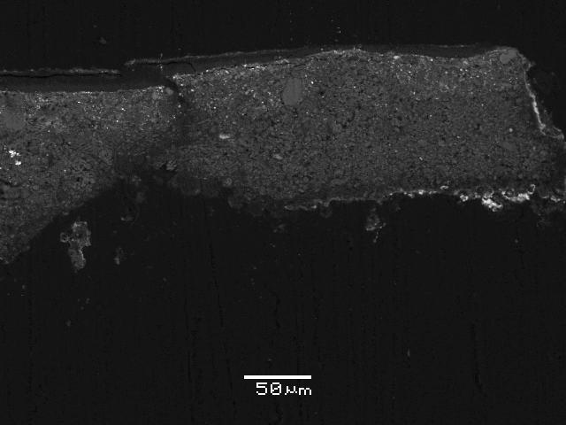  REM-BEI
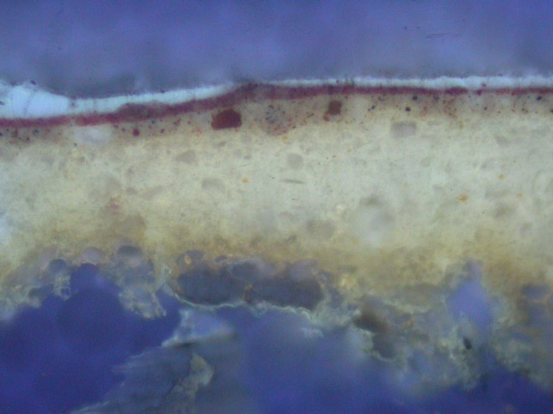  vzorek 3: UV, fotografováno při zvětšení na mikroskopu 200x | 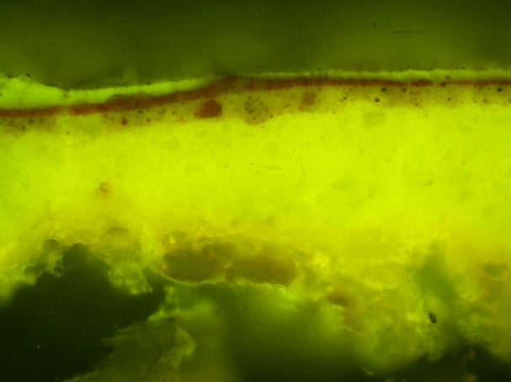  vzorek 3: modré světlo, fotografováno při zvětšení na mikroskopu 200x

Popis:

0 plátno; jedná se o lněné plátno

1a,b sv. okrová, vrstva šepsu naneseného ve dvou vrstvách; pojivo je tvořeno organickými látkami (podle fluorescence v UV světle by se mohlo jednat o olejový nebo emulzní podlad), obsahuje uhličitan vápenatý (mletá vápencová moučka nebo křída), olovnatou bělobu
složení vrstvy 1a dle REM-EDS: org., Ca, Pb; zrno olovnatá běloba: Pb

2 hnědo-červená; obsahuje uhličitan vápenatý (vápno nebo křídu), olovnatý pigment (minium nebo olovnatou bělobu), ojediněle zrna rumělky a červeného okru, lokálně černá zrna C-černi, popř. by se mohlo jednat o kostní čerň (přítomnost P)
složení dle REM-EDS: org., Ca, Pb, Al, Si, P, Fe; zrno rumělka: Hg, S

3 červená; obsahuje minium a malou příměs červeného okru; lokálně zrna barytu a chromové žluti (?)
složení dle REM-EDS: org., Pb, Al, Si, P, Fe; zrno rumělka: Hg, S

4 lak; dvě vrstvy

5 hnědá; obsahuje olovnatý pigment (olovnatou bělobu nebo minium), uhličitan vápenatý, lokálně C-čerň a apatit (přítomnost P)
složení dle REM-EDS: org., Pb, Ca, Si, Al, P; zrno olovnatá běloba: Pb

Souhrn:

Z deskového obrazu Krista byly zadavatelem odebrány dva vzorky z barevné vrstvy; vzorek označený jako 3 byl odebrán z kapky krve na čele Krista, vzorek označený č. 4 byla hnědo-zelená z pozadí. Cílem průzkumu bylo zjistit a popsat výstavbu barevných vrstev včetně podkladu, určit jejich složení a na základě prvkové analýzy identifikovat přítomnost sekundárních barevných vrstev. Z výsledků průzkumu bylo zjištěno:

Plátno a vrstva podkladu:

Plátno obrazu je lněné, na povrchu je nanesena podkladová vrstva v sv. okrové až hnědé barevnosti. Povrch plátna byl pravděpodobně ještě povrchově upraven nanesením organické vrstvy (ve spodní vrstvě podkladu patrné hnědé tmavší zbarvení); pokud byl obraz dříve restaurován, mohlo by se též jednat o zbytky adheziva, které proniklo k podkladu z rubové strany obrazu při povrchové úpravě plátna.

Podklad pod barevné vrstvy se vyznačuje vysokým obsahem organických pojiv, jejichž množství zřejmě ovlivňuje barevnost podkladové vrstvy. Plnivem podkladu je uhličitan vápenatý (mohlo by se s největší pravděpodobností jednat o křídu) a olovnatou bělobu. Pojivo bylo stanoveno mikrochemickými zkouškami jako tzv. emulzní – směs vysýchavých olejů a proteinu. Konkrétní typ proteinu nebyl předmětem analýzy.

Barevné vrstvy:

Na povrch podkladu byly po zavadnutí naneseny barevné vrstvy. U vzorku 3 se jednalo o dvě vrstvy v červeném odstínu, jejichž složení je prakticky identické. Ve vrstvách byly identifikovány uhličitan vápenatý, Barevná vrstva byla vytvořena nanášením barevných vrstev na sebe, u obou analyzovaných vzorků se konkrétně jednalo o dvě barevné vrstvy. U vzorku žluté (vzorek 1) byly tyto výrazně odděleny, takže při pozorování vznikal dojem, že vrstvy jsou odděleny tenkou mezivrstvou laku, která by mohla indikovat přítomnost přemalby. Elektronová mikroskopie toto pozorování vyvrátila, naopak potvrdila prakticky totožné složení vrstev, pouze s jiným poměrovým zastoupením pigmentů. Barevné vrstvy obsahovaly olovnatou a zinkovou bělobu, malou příměs barytu a žlutého okru.

Povrchová úprava:

Povrch obou vzorků byl povrchově ošetřen tenkou vrstvou laku, který je ve velmi dobrém stavu a nenese známky změny barevnosti vlivem stárnutí.

Fotodokumentace analýzy

